GP-11 — L'ordre des opérations
Fiche d'exercice Magpie · Lot A — Découverte des composants natifs
Thématique | GP5 · Synthèse géométrie
Référence au référentiel | REF-148
Compétence visée | Établir qu'une suite d'opérations géométriques ne commute pas, et chiffrer ce que l'ordre change.
Case Bloom (révisée) | Analyser × procédurale
Niveau | Perfectionnement
Durée cible | 30 minutes
Prérequis | GP-10
Mode de validation | NumericTolerance — tolérance 0.01
Solution de référence | 10 composants
Version | v0.4-260901 — Ind. C — 01/09/2026
Conception | magpie-conception-exercices v2.3

SUJET
Compétence visée
Établir qu'une suite d'opérations géométriques ne commute pas, et chiffrer ce que l'ordre change.
Contexte
Le contour part à la découpe. Il doit être congé de 120 mm et décalé de 40 mm vers l'extérieur pour la surcote d'usinage.
Énoncé
Le contour est un rectangle de 1 800 × 900 mm. Il faut le congéer d'un rayon de 120 mm et le décaler de 40 mm vers l'extérieur. Donnez l'écart de périmètre entre les deux ordres possibles, en millimètres.

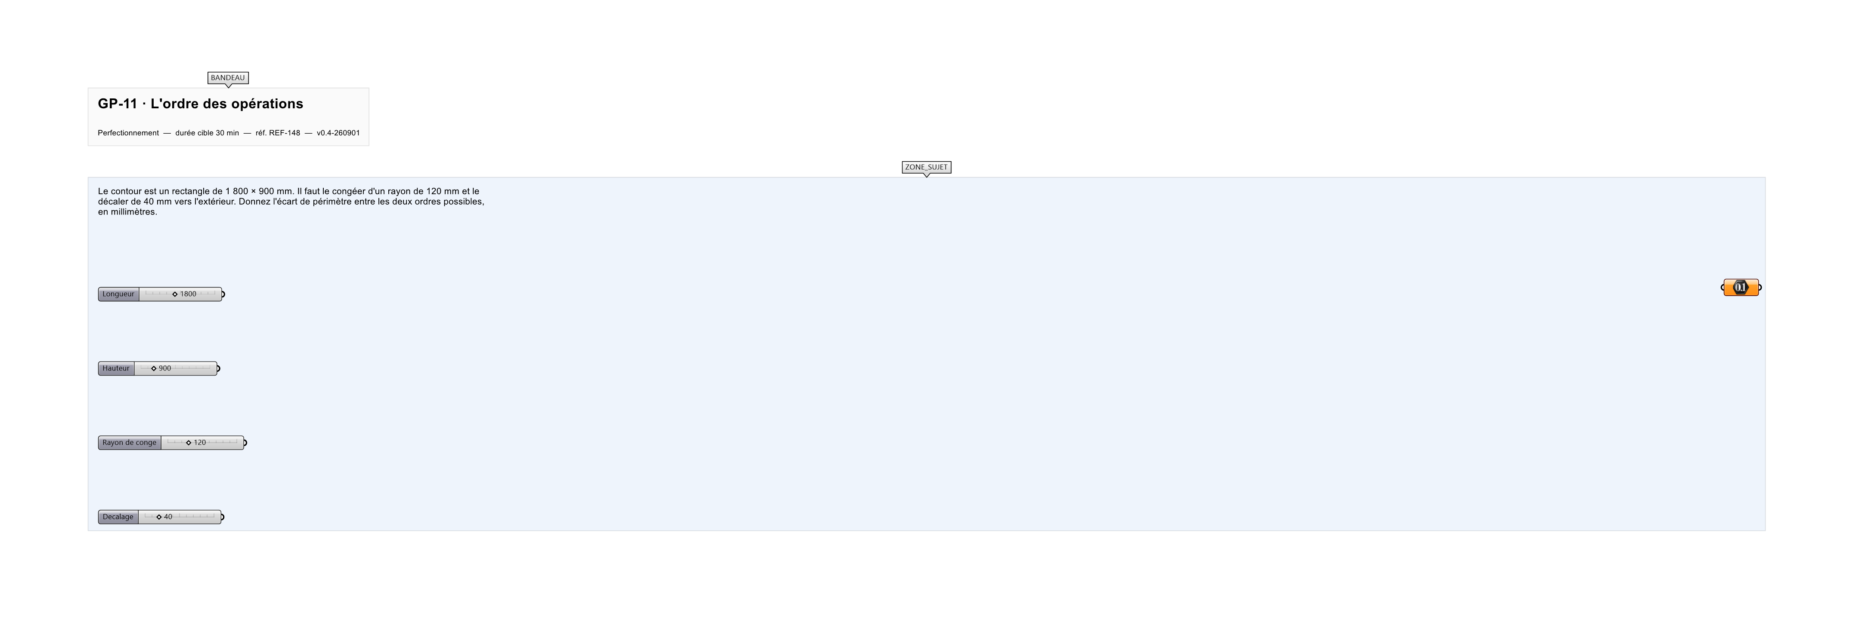
Le canvas à l'ouverture de GP-11_sujet.gh : les données fournies et le paramètre REPONSE.
Ce qui vous est fourni
Les dimensions du rectangle, le rayon de congé et la valeur du décalage.
Ce qui est attendu
68,67 mm d'écart entre les deux ordres, à 0,01 près.
Branchez votre résultat sur le paramètre REPONSE. La correction compare cette sortie en mode NumericTolerance, avec une tolérance de 0.01.
La consigne ne nomme aucun composant, et c'est délibéré : nommer l'outil reviendrait à donner la réponse. Ce lot n'autorise que des composants natifs de Grasshopper pour Rhino 8 — aucun plugin tiers n'est nécessaire.
Barème
1 point si l'écart est juste à 0,01 mm près.

CORRIGÉ
À ne consulter qu'après avoir cherché. Dans le fichier GP-11_complet.gh, le corrigé occupe la zone basse du canvas. Il ne produit rien tant que l'interrupteur AFFICHER LE CORRIGÉ n'est pas basculé sur vrai : positionnez-le sur faux pour faire disparaître le résultat.

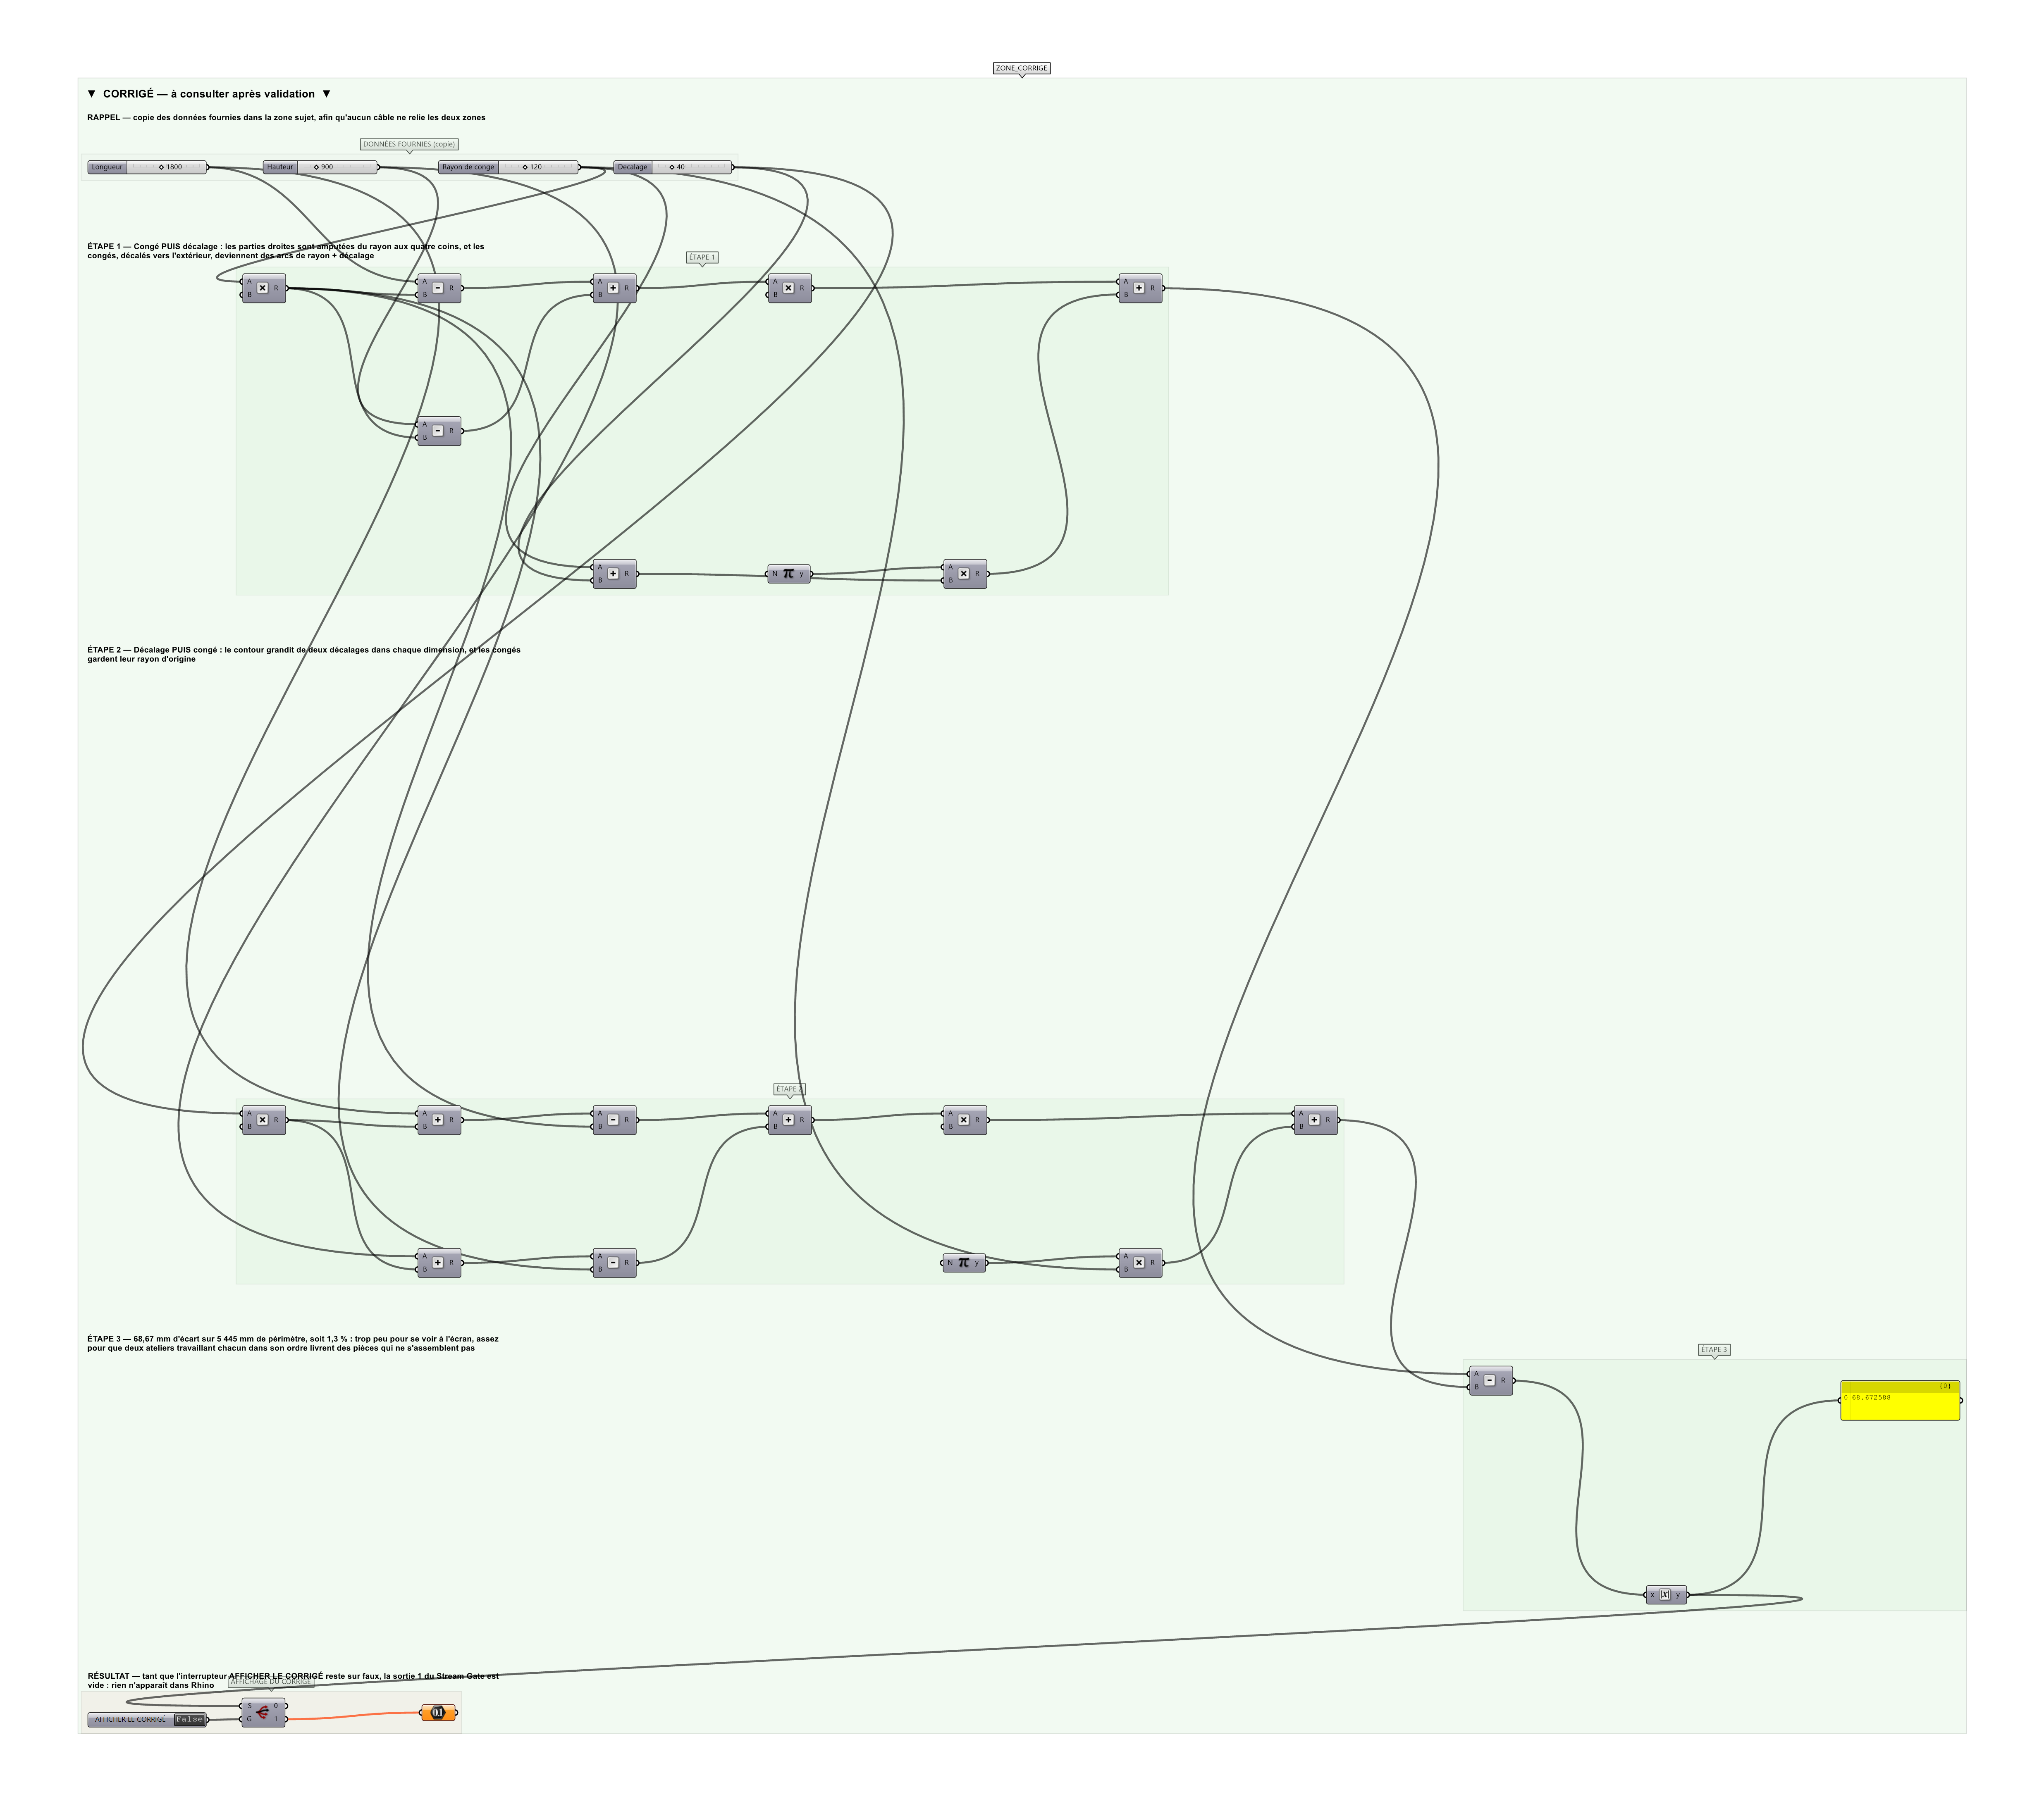
La zone corrigé. Elle est autonome : les données fournies y sont recopiées, aucun câble ne la relie à la zone sujet.
Marche à suivre
Étape 1. Calculer le périmètre pour l'ordre congé puis décalage : les rayons valent alors rayon + décalage.
Étape 2. Calculer celui de l'ordre inverse : le contour grandit de deux décalages dans chaque dimension, les rayons restent.
Étape 3. Prendre la valeur absolue de la différence.
L'erreur attendue
C'est l'erreur qu'il faut guetter, parce qu'elle est diagnostique : elle dit ce que l'apprenant a mal compris, là où un simple « faux » ne dirait rien.
Supposer que l'ordre est indifférent et n'en calculer qu'un. Congéer puis décaler donne des congés de 160 mm ; décaler puis congéer les laisse à 120 mm sur un contour plus grand. Les deux pièces sortent différentes, et rien sur le plan ne dit laquelle était voulue.

Pièges fréquents
• Supposer la commutativité.
• Oublier que le décalage agit des DEUX côtés de chaque dimension.
Composants de la solution de référence
Multiplication, Addition, Subtraction, Pi, Absolute, Panel
Cette liste figure sur la fiche formateur uniquement : elle ne doit pas être remise à l'apprenant avant qu'il ait cherché.
Pourquoi ce jeu de données
Un écart de 68,67 mm sur un périmètre de 5 445 mm, soit 1,3 % : trop peu pour se voir à l'écran, assez pour que deux ateliers travaillant chacun dans son ordre livrent des pièces qui ne s'assemblent pas.
Limite de la correction automatique
L'exercice chiffre l'écart de PÉRIMÈTRE. L'écart de forme est ailleurs : les rayons ne sont pas les mêmes, et c'est cela que le plan doit préciser.

Pour aller plus loin
• Faire tendre le rayon vers zéro et vérifier que l'écart disparaît.
• Reprendre avec un décalage vers l'intérieur.
Fichiers de cet exercice
• GP-11_sujet.gh — énoncé et données de départ, sans le corrigé
• GP-11_complet.gh — énoncé et corrigé, ce dernier commandé par l'interrupteur
• GP-11.json — descripteur pour le plugin Magpie
• GP-11_fiche.docx — la présente fiche
• GP-11_fiche_sujet.docx — la fiche sans le corrigé, pour l'apprenant

